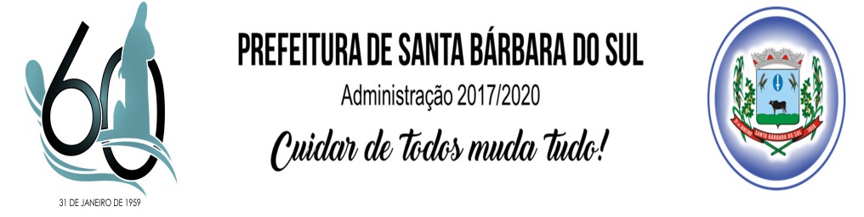

DECRETO N.º 4672, DE 06 DE DEZEMBRO DE 2018.

O Prefeito Municipal de Santa Bárbara do Sul, Estado do Rio Grande do Sul, faz saber que ele sanciona com base no art. 64 da Lei Orgânica Municipal o seguinte Decreto:

Autoriza o Poder Executivo abrir Crédito Especial-L.M 4752-2018.

Art. 1.º Fica autorizado o Poder Executivo Municipal a efetuar o pagamento de emolumentos de Cartórios, referente 14 Unidades Habitacionais do Programa PMCMV - FDS – 426.239-81 e abrir Crédito Especial no valor global de R$ 1.902,14 (um mil e novecentos e dois reais, quatorze centavos) nas seguintes rubricas e especificações:

04 - Secretaria Municipal da Fazenda
0401.0412200022.210 Taxas e Emolumentos de Unidades Habitacionais
3390.39.00.00.00 Outros Serviços de Terceiros - Pessoa Jurídica | R$ 1.902,14
TOTAL CRÉDITOS | R$ 1.902,14

Art. 2.º Para cobertura deste Crédito Especial fica autorizada a redução das seguintes rubricas:
02 - Gabinete do Prefeito
0202.0412200022.002 Manutenção dos Serviços do Gabinete do Prefeito
3390.33.00.00.00 Passagens e Despesas com Locomoção | R$ 1.902,14
TOTAL REDUÇÕES | R$ 1.902,14

Art. 3.º Altera o que couber as seguintes Leis Municipais: n.º 4.597/2017, de 16 de agosto de 2017; Lei nº 4.613/17, de 19 de setembro de 2017 e nº 4.633/17 de 19 de dezembro de 2017.

Art. 4.º Este Decreto entra em vigor na data de sua publicação.

Santa Bárbara do Sul, 06 de Dezembro de 2018.

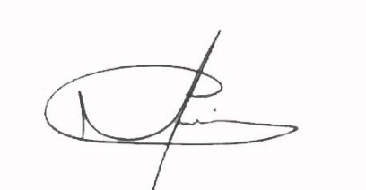
Mário Roberto Utzig Filho
Prefeito Municipal.

